IVD: „Farbige Fuge“ der entscheidende Unterschied
Mit Farbe zu mehr Wohnqualität

Die Zeiten der weißen Raufaser sind passé! Kräftige Farben - von Wein- bis Ferrarirot, von Limonen- bis Moosgrün sowie die gesamte Skala der Gelb- und Orangetöne – liegen voll im Trend, ob Küche, Bad oder Wohnzimmer. Voll im Trend liegen deshalb auch die farbigen Dichtstoffe. Mit über 8.000 verschiedenen Farbvarianten bieten sie die Möglichkeit, farblich perfekt angepasste Wandanschlüsse zu gestalten. „Farbige Fuge“ – der Inbegriff des perfekten Raumdesigns. Fast schon exzentrisch oder snobistisch.

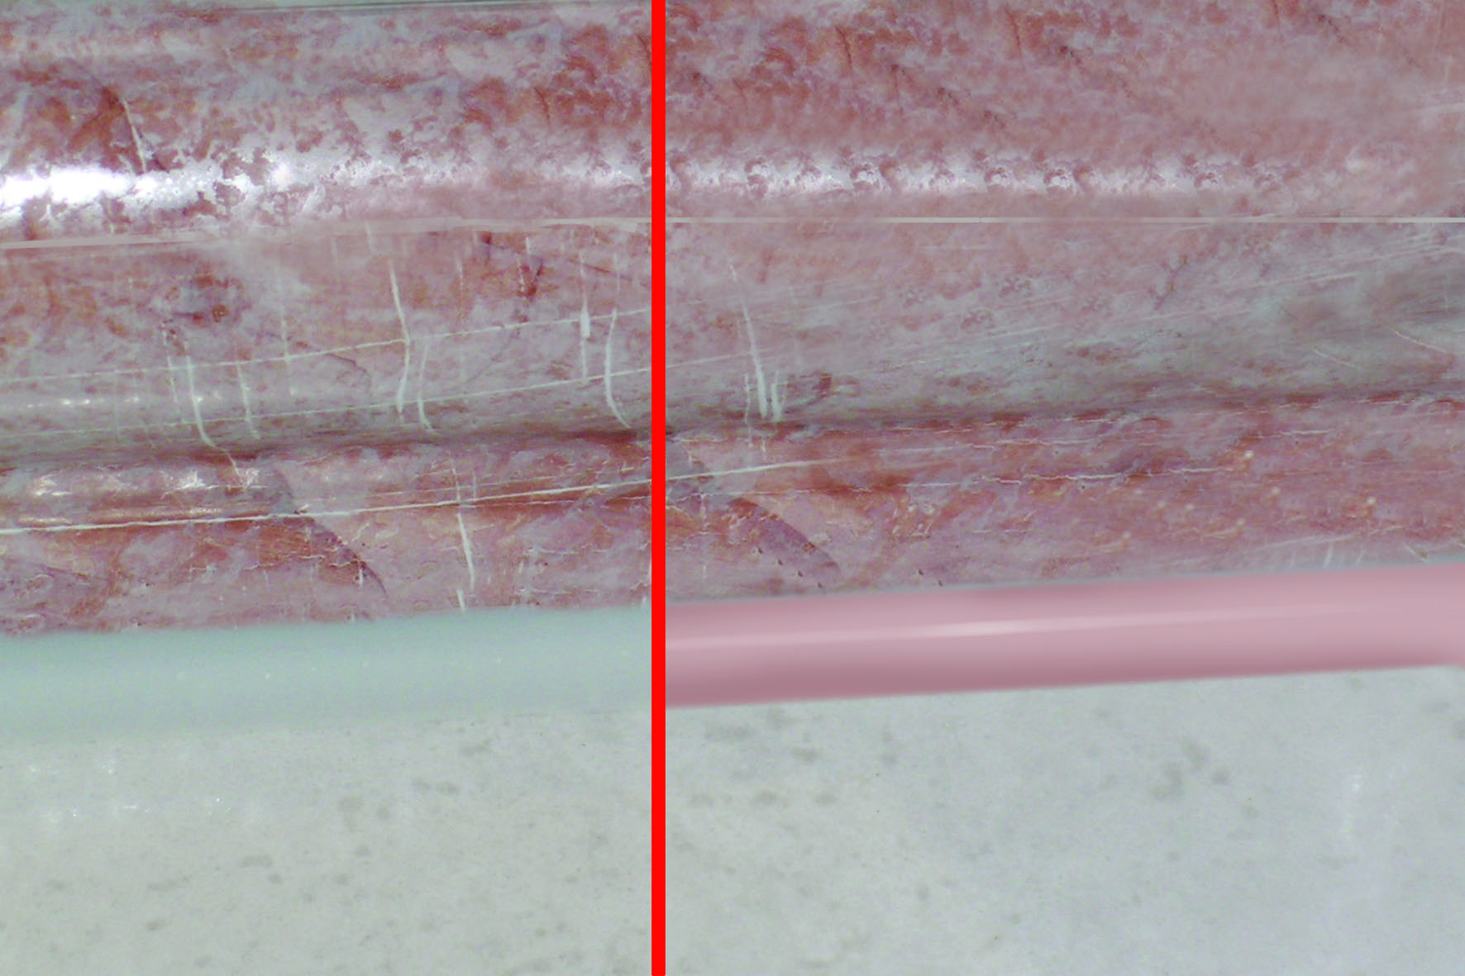
Foto (Wandanschlüsse im Vergleich)
Farbige Dichtstoffe – eröffnen neue Dimensionen in der Fugengestaltung! (Bildnachweis: HS / IVD)

Wie Harmonie zerstört wird, sehen wir täglich an Beispielen von farblich nicht angepassten Fugen, sei es in der Badezimmerecke oder am Wandanschluss in der Küche. Funktionellen Ansprüchen mögen diese zwar genügen. Wer aber in seinen vier Wänden nicht nur wohnen, sondern sich auch wohl fühlen möchte, der legt Wert auf Perfektion eben bis ins kleinste Detail. Das Baudetail „Farbige Fuge“ wirkt sich in der architektonischen Vollendung entscheidend aus. So wird die unüberlegte Abdichtung einer beispielsweise roten Wandfläche mit einem grauen Dichtstoff den Gesamteindruck des Raumes deutlich negativ beeinträchtigen. Jeden Tag. 365 Tage im Jahr. Dagegen erzielt die bewusste und kreative Wahl der Fugenfarbe eine positive Raumwirkung, die die Wohnqualität durch harmonisches Wohlgefühl erheblich erhöht.

Weitere Informationen zum Thema „Farbige Fugen“ finden Sie unter www.ivd-ev.de HS

INDUSTRIEVERBAND DICHTSTOFFE E.V. (IVD)
Marbacher Straße 114, 40597 Düsseldorf

Redaktion: Bildnachweis:
HS Public Relations GmbH HS / IVD
Louis Schnabl
Postfach 250112
40093 Düsseldorf
Telefon 0211 - 90486-0
Telefax 0211 – 90486-22
eMail info@hs-pr.de

